Requerimientos Primer Punto

La función de este algoritmo es realizar la suma de 2 variables en forma de bucle hasta llegar a un límite, en este caso se le agregaron 2 funcionalidades más que permite contar la cantidad de números pares e impares que se procesan durante las Iteraciones y el numero sobre pasa un límite( que x sea mayor a 15 se frena de manera anticipada el código dando como resultado un mensaje que diga limite superado.

Ejemplo

Al colocar el valor de x como 1 el resultado es el siguiente

Limite superado

98

Cantidad de números pares procesados: 7

Cantidad de números impares procesados: 7

En esta tabla se puede ver las Iteraciones que realiza la variable x y el total para llegar a este resultado aplicando el límite mencionado anteriormente.

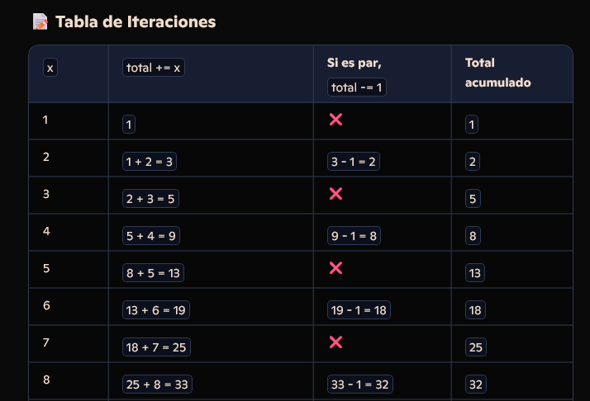

Problemas que puede solucionar este algoritmo

* Analizar la cantidad de números pares e impares dentro de un rango de números especifico y podría aplicar distintos limites dependiendo las necesidades del usuario.

Diagrama Caso de Uso

